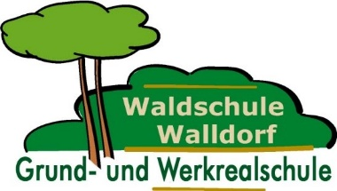
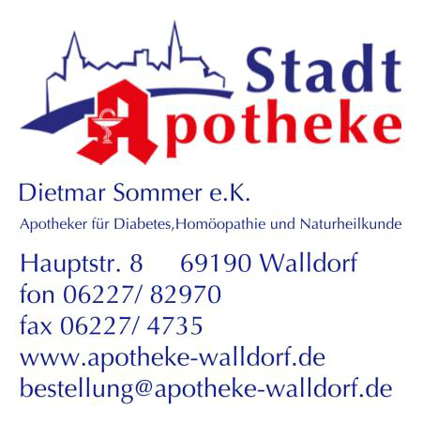

Name des Kindes: ________________________________

Straße: ________________________________

PLZ, Ort: ________________________________

Klasse: __________

Corona-Virus-Infektion
Fragebogen zur Selbsteinschätzung

Sehr geehrte Damen und Herren, aufgrund der aktuellen
Corona—Virus—Situation möchten wir Sie bitten,
die folgenden Fragen zu beantworten.

- Hatte Ihr Kind derzeit grippeähnliche Symptome: Husten, Fieber, Atemnot, sonstige Erkältungssymptome? | Ja | Nein
2. War Ihr Kind in den letzten 2 Wochen in einem der Corona—Virus—Risikogebiete wie:  Deutschland (Landkreis Heinsberg, Nordrhein-Westfalen), Italien, Iran, China, Südkorea, Frankreich, Osterreich, Spanien, USA | Ja | Nein
3. Hatte Ihr Kind wissentlich in den letzten Wochen Kontakt mit Personen, die sich in Corona-Virus-Risikogebieten aufgehalten haben:  Deutschland (Landkreis Heinsberg, Nordrhein-Westfalen), Italien, Iran, China, Südkorea, Frankreich, Österreich, Spanien, USA, Ägypten | Ja | Nein
4. Hatte Ihr Kind wissentlich persönlichen Kontakt zu einer Person, bei der das neuartige Coronavirus im Labor  nachgewiesen wurde? | Ja | Nein

Datum, Unterschrift: ______________________________________

